第十六周实验内容：（要求：把代码及运行结果截图放在文档中）

1. 完成编写登录的Javabean，并在jsp页面中通过<jsp:useBean>动作加载JavaBean，使用<jsp: setProperty>给Javabean中的属性赋值，<jsp: getProperty>动作输出Javabean中属性的值。

**运行截图：**

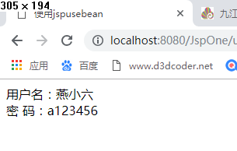

**代码：**

UserLogin.java

**package** bean;

**public** **class** UserLogin {

**public** String username;

**public** String userpwd;

**public** UserLogin(){}

**public** String getUsername() {

**return** username;

}

**public** **void** setUsername(String username) {

**this**.username = username;

}

**public** String getUserpwd() {

**return** userpwd;

}

**public** **void** setUserpwd(String userpwd) {

**this**.userpwd = userpwd;

}

}

useJspToJavaBean.jsp

<%@ page language=*"java"* contentType=*"text/html; charset=UTF-8"*

pageEncoding=*"UTF-8"*%>

<!DOCTYPE html PUBLIC "-//W3C//DTD HTML 4.01 Transitional//EN" "http://www.w3.org/TR/html4/loose.dtd">

<html>

<head>

<meta http-equiv=*"Content-Type"* content=*"text/html; charset=UTF-8"*>

<title>使用jspusebean</title>

</head>

<body>

<!-- 声明bean对象 -->

<jsp:useBean id=*"ulog"* class=*"bean.UserLogin"*></jsp:useBean>

<!-- 设置值 ，name是声明的实例对象，property是哪个name下的属性，value是设置值-->

<jsp:setProperty property=*"username"* name=*"ulog"* value=*"燕小六"*/>

<jsp:setProperty property=*"userpwd"* name=*"ulog"* value=*"a123456"*/>

<!-- 输出值， name是声明的实例对象，property是哪个name下的属性-->

用户名：<jsp:getProperty property=*"username"* name=*"ulog"*/>

<br/>

密 码：<jsp:getProperty property=*"userpwd"* name=*"ulog"*/>

</body>

</html>

1. 完成简单的登录界面，**并通过Javabean保存输入的用户名和密码**，当输入的用户名和密码分别是“QQ”和“123”时，跳转到登录成功页面并显示登录成功的用户名，否则停留在登录页面。

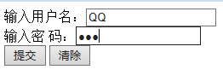

单击提交时



**运行截图：**

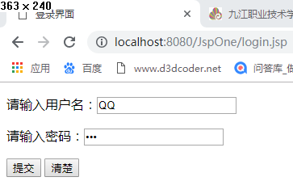

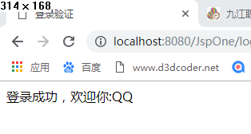

**代码：**

login.jsp

<%@ page language=*"java"* contentType=*"text/html; charset=UTF-8"*

pageEncoding=*"UTF-8"*%>

<!DOCTYPE html PUBLIC "-//W3C//DTD HTML 4.01 Transitional//EN" "http://www.w3.org/TR/html4/loose.dtd">

<html>

<head>

<meta http-equiv=*"Content-Type"* content=*"text/html; charset=UTF-8"*>

<title>登录界面</title>

</head>

<body>

<form action=*"loginCheck.jsp"* method=*"post"*>

<p>请输入用户名：<input type=*"text"* name=*"username"*/></p>

<p>请输入密码：<input type=*"password"* name=*"userpwd"*/></p>

<p>

<input type=*"submit"* value=*"提交"*/>

<input type=*"reset"* value=*"清楚"*/>

</p>

</form>

</body>

</html>

loginCheck.jsp

<%@ page language=*"java"* contentType=*"text/html; charset=UTF-8"*

pageEncoding=*"UTF-8"*%>

<!DOCTYPE html PUBLIC "-//W3C//DTD HTML 4.01 Transitional//EN" "http://www.w3.org/TR/html4/loose.dtd">

<html>

<head>

<meta http-equiv=*"Content-Type"* content=*"text/html; charset=UTF-8"*>

<title>登录验证</title>

</head>

<body>

<%

request.setCharacterEncoding("UTF-8");

response.setCharacterEncoding("UTF-8");

%>

<!-- 使用jsp动作来赋值给实例 ,scope=session,可以全局获取-->

<jsp:useBean id=*"log"* class=*"bean.UserLogin"* scope=*"session"*></jsp:useBean>

<jsp:setProperty property=*"*"* name=*"log"*/>

<%

String name = log.getUsername();

String pwd = log.getUserpwd();

**if**("QQ".equals(name) && "123".equals(pwd)){

response.sendRedirect("loginSuc.jsp");

}**else**{

response.sendRedirect("login.jsp");

}

%>

</body>

</html>loginSuc.jsp

<%@ page language=*"java"* contentType=*"text/html; charset=UTF-8"*

pageEncoding=*"UTF-8"*%>

<!DOCTYPE html PUBLIC "-//W3C//DTD HTML 4.01 Transitional//EN" "http://www.w3.org/TR/html4/loose.dtd">

<html>

<head>

<meta http-equiv=*"Content-Type"* content=*"text/html; charset=UTF-8"*>

<title>登录验证</title>

</head>

<body>

<!-- 使用保存在session的log登录者 -->

<jsp:useBean id=*"log"* class=*"bean.UserLogin"* scope=*"session"*></jsp:useBean>

登录成功，欢迎你:<jsp:getProperty property=*"username"* name=*"log"*/>

</body>

</html>